NAMA : MUHAMMAD HUMAM

KELAS : SI4505

NIM : 1202213261

**HALAMAN LOGIN**  
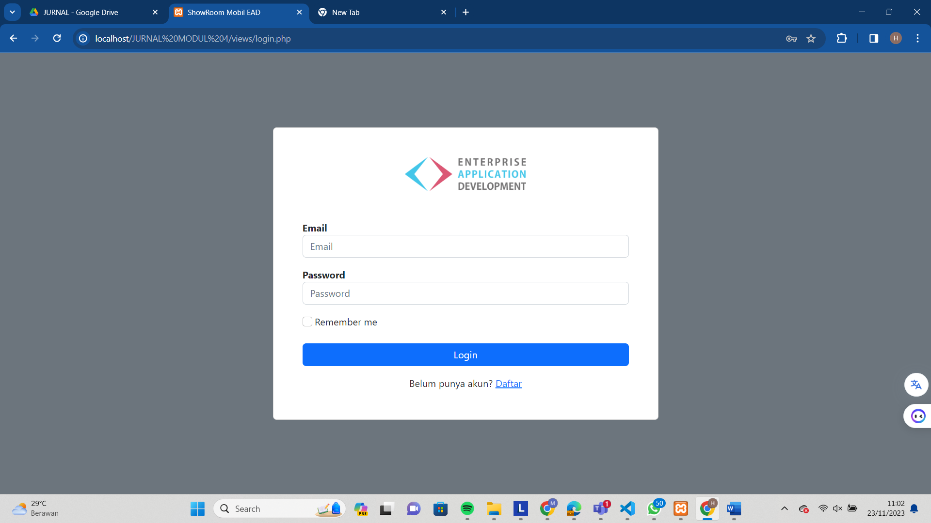

**SAAT EMAIL SUDAH PERNAH TERDAFTAR**

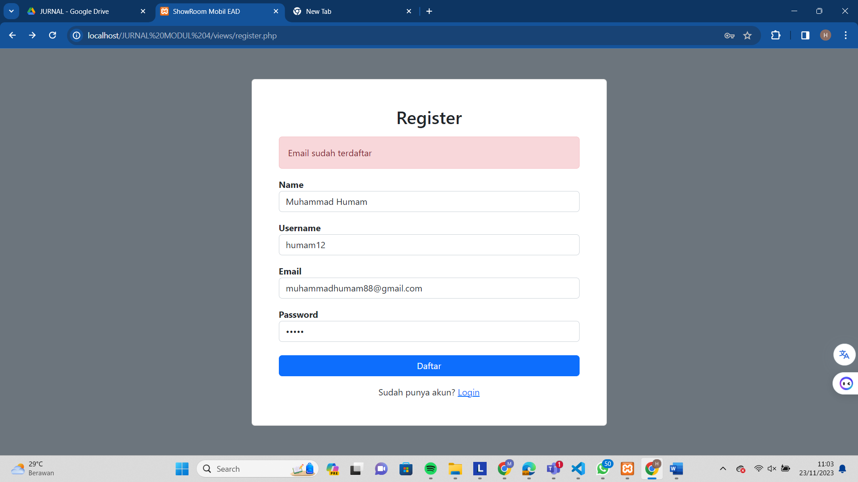

**PENDAFTARAN SUKSES**

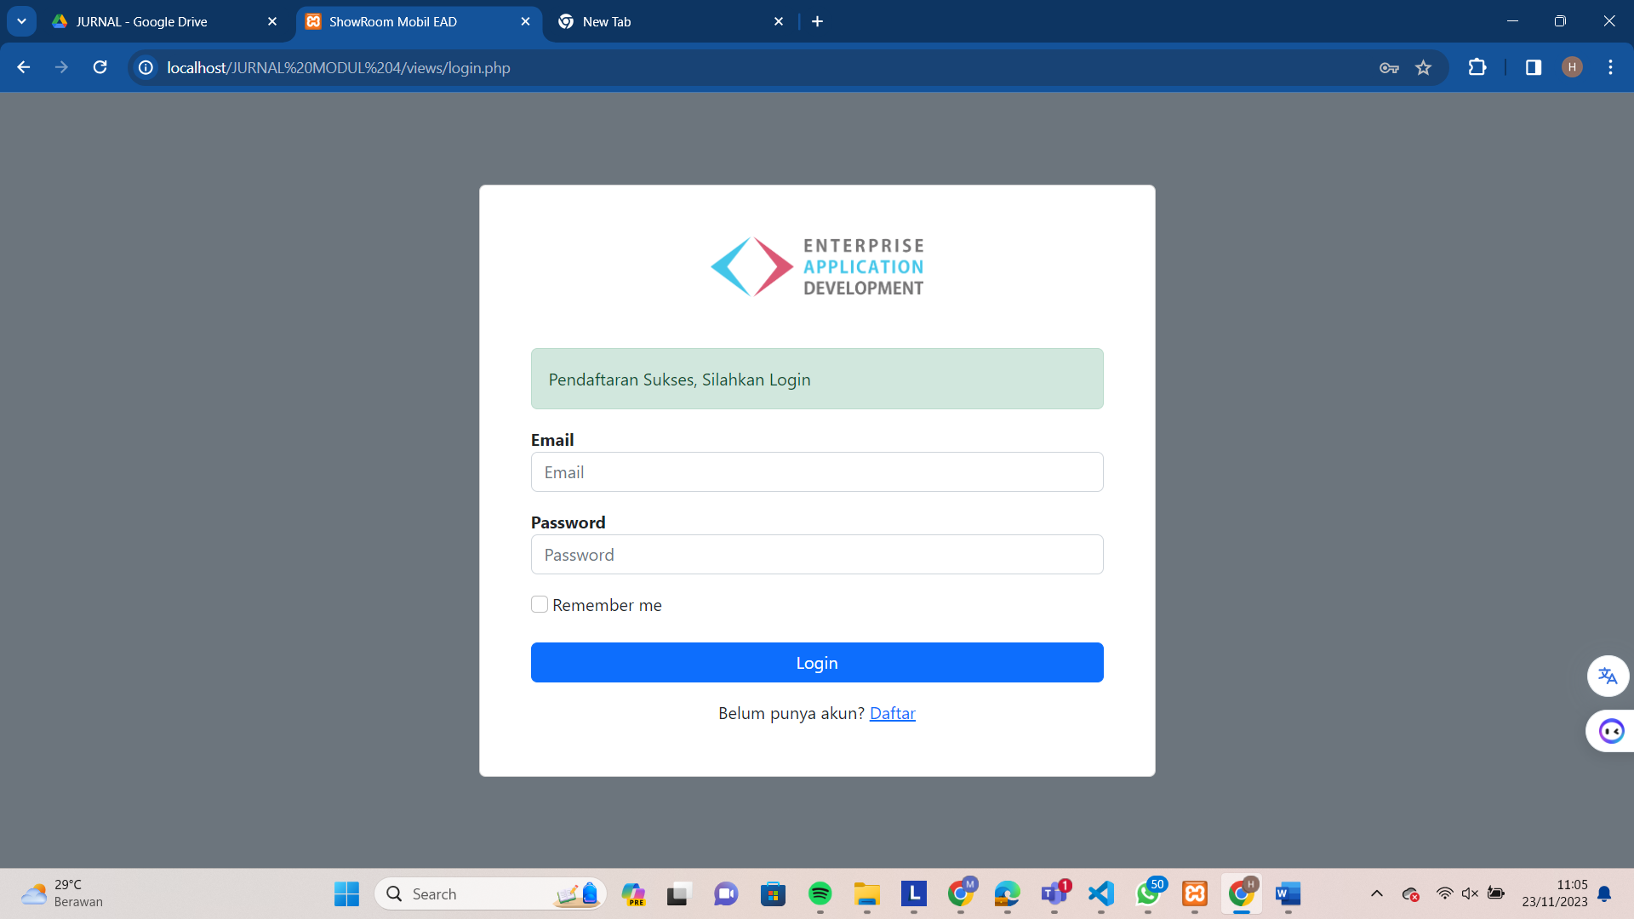

**EMAIL TIDAK TERDAFTAR DAN TIDAK DITEMUKAN**

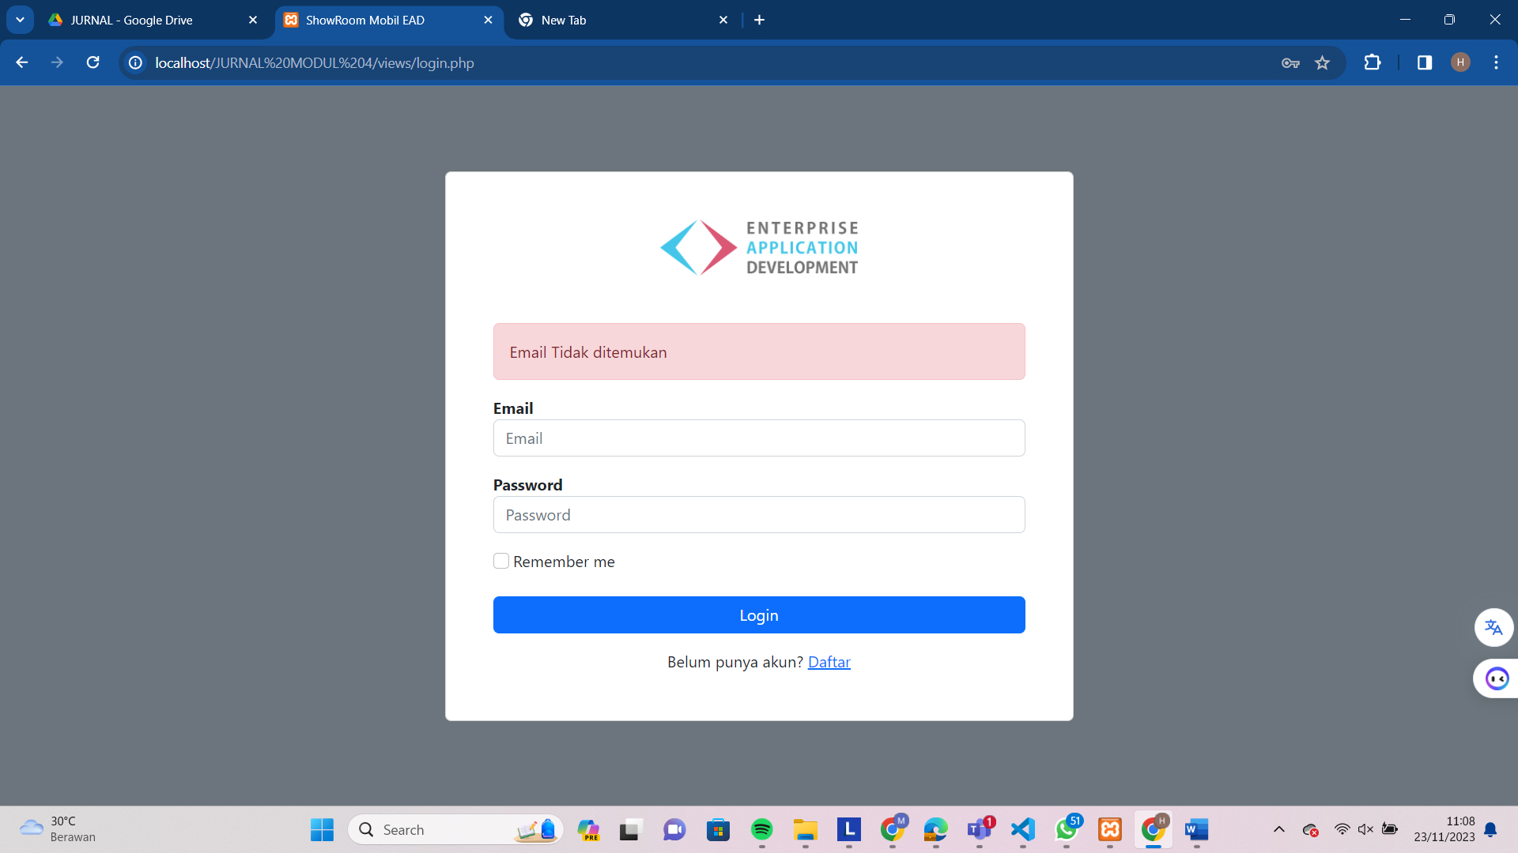

**JIKA PASSWORD SALAH**

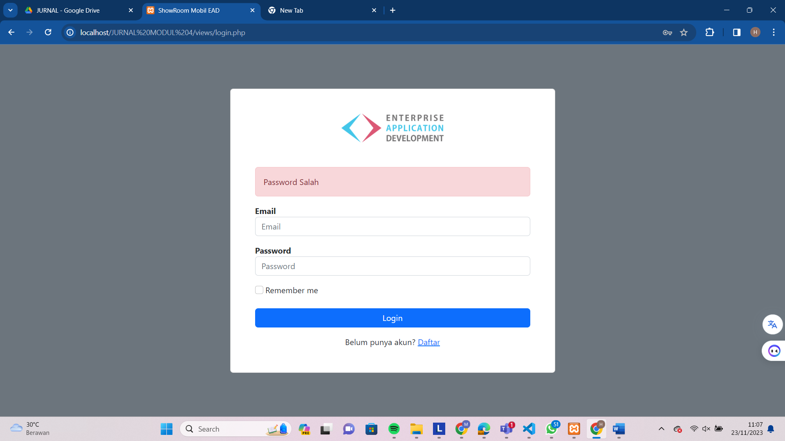

**JIKA BERHASIL LOGIN**

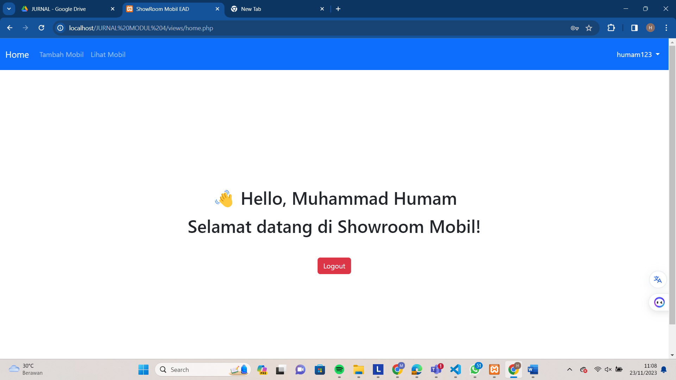

**CENTANG CHECKBOX “REMEMBER ME”**

